
शीर्षक / प्रश्न

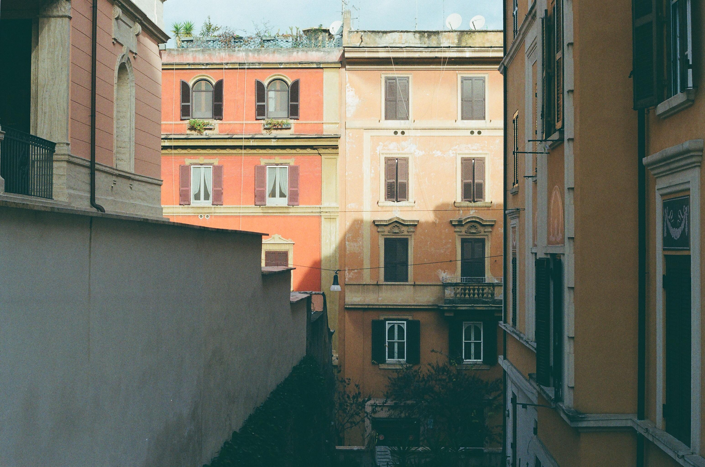




मुझे नहीं पता इसका क्या मतलब है
नकारात्मक लेबल
(यानि, बुरा)
मुझे यकीन नहीं है

सकारात्मक लेबल (यानी, अच्छा)




लेबल

लेबल

लेबल

लेबल




लेबल

लेबल

लेबल

लेबल




लेबल

लेबल

लेबल

लेबल




लेबल

लेबल

लेबल

लेबल

